Accessibility ID Report — checkinSeatMap
Tarih: 31.03.2026 14:27 | Platform: iOS

Element ID | Page | Type | Label / Text | Value | Accessibility ID | Status | New Status
checkinSeatMap_element_1 | Seat Selection | Other |  |  |  | ID Yok | ID Eklenecek (Waiting Dev)
checkinSeatMap_element_2 | Seat Selection | Other | Total , 0.00SAR |  |  | ID Yok | ID Eklenecek (Waiting Dev)
checkinSeatMap_element_3 | Seat Selection | Other | Karachi (KHI) to Islamabad (ISB), Wed, 1 Apr - 07:00 |  |  | ID Yok | ID Eklenecek (Waiting Dev)
checkinSeatMap_element_4 | Seat Selection | Other |  |  | seat_selection_back_button | ID Var
checkinSeatMap_element_5 | Seat Selection | Other | Continue |  | seat_selection_continue_button | ID Var

📸 Ekran Görüntüsü
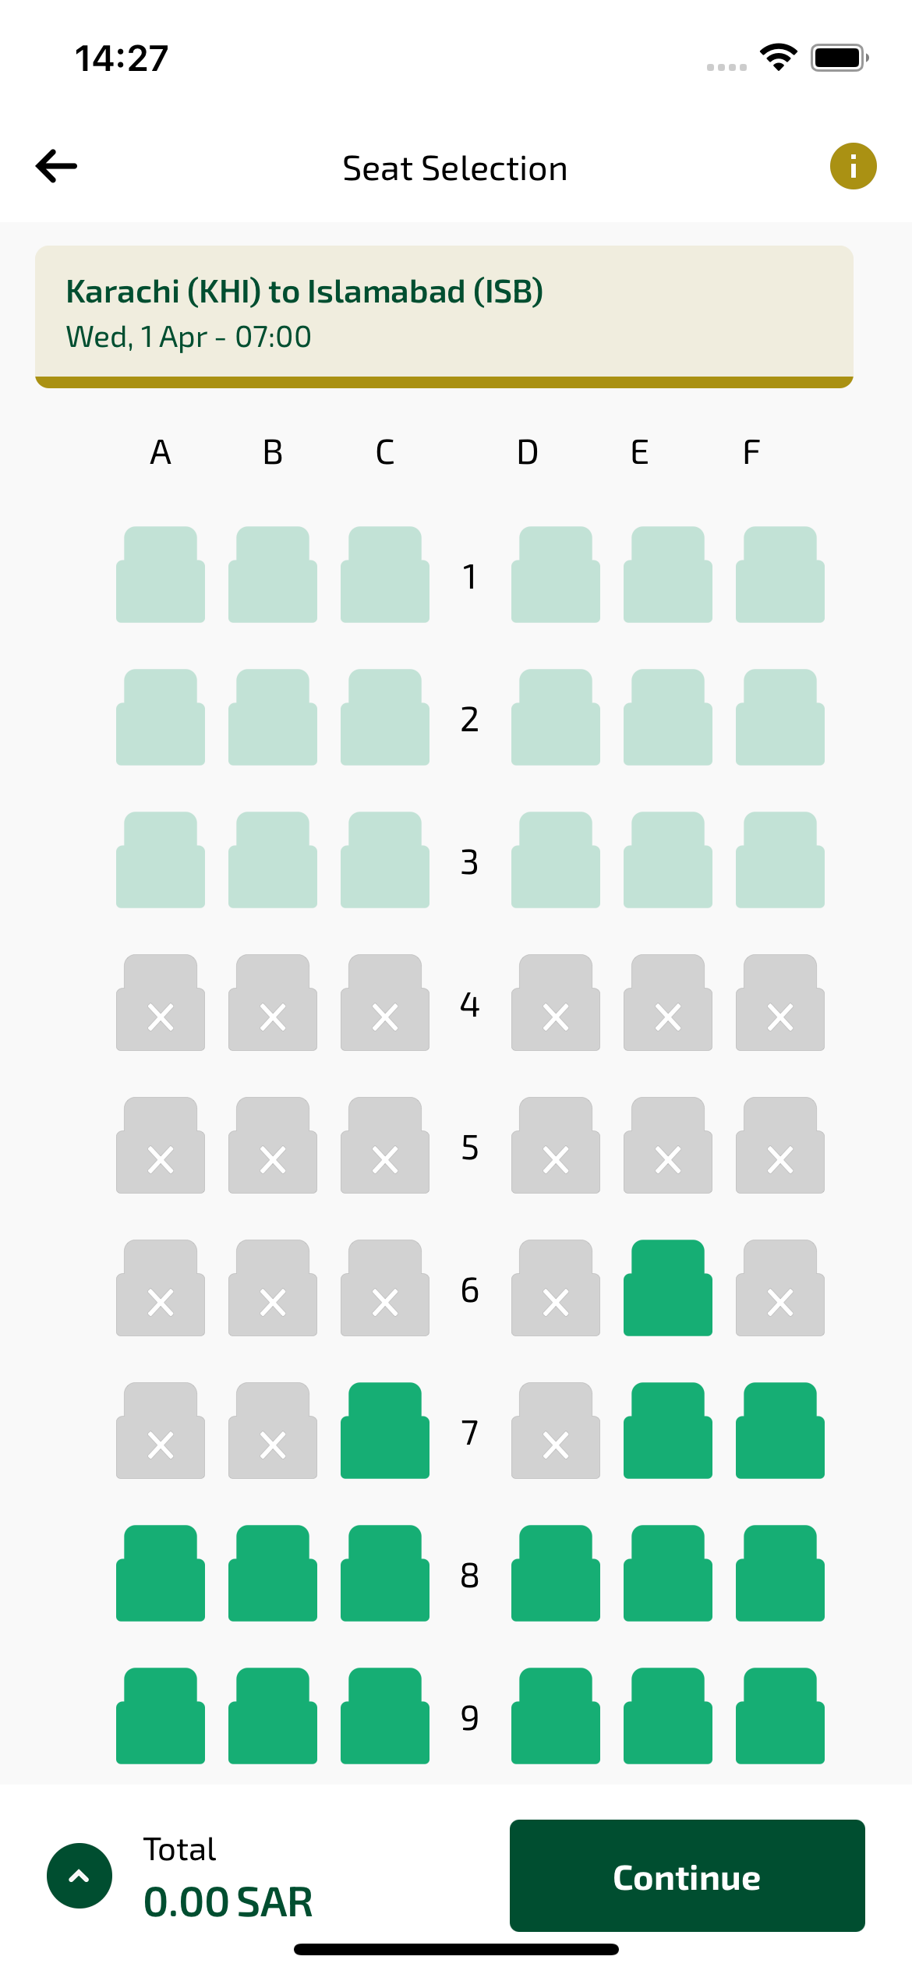
checkinSeatMap sayfası ekran görüntüsü

